Стандарт предполагает реализацию в образовательном учреждении как урочной, так и внеурочной деятельности, на которую отводится 10 часов в неделю.

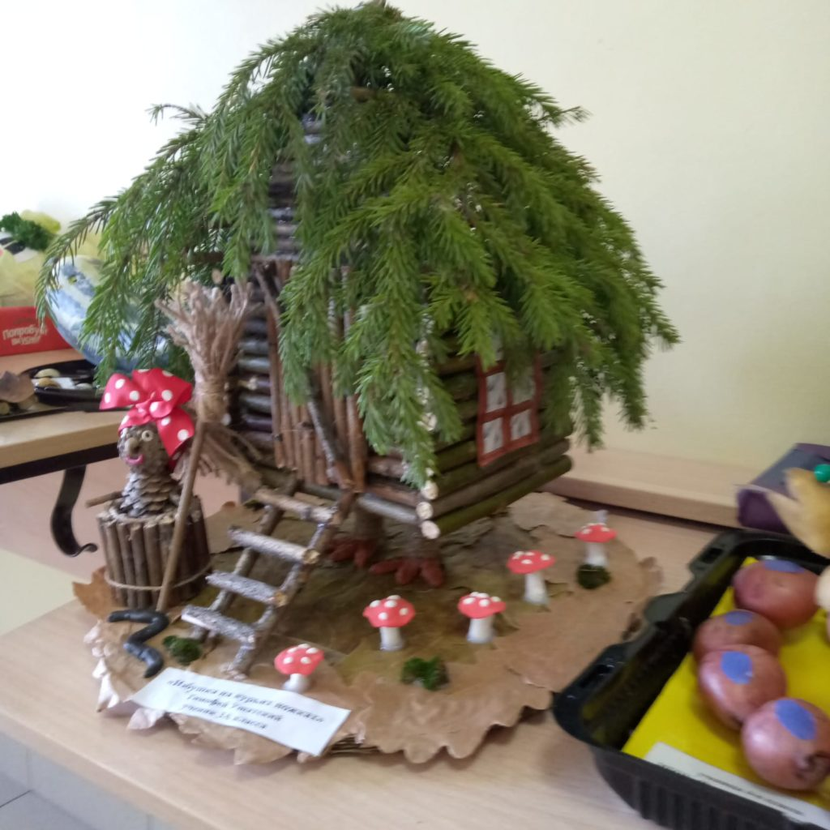

Внеурочная деятельность организуется по направлениям развития личности:
1. Спортивно-оздоровительная деятельность
2. Проектно-исследовательская деятельность
3. Коммуникативная деятельность
4. Художественно-эстетическая творческая деятельность
5. Информационная культура
6. Интеллектуальные марафоны
7. «Учение с увлечением!»
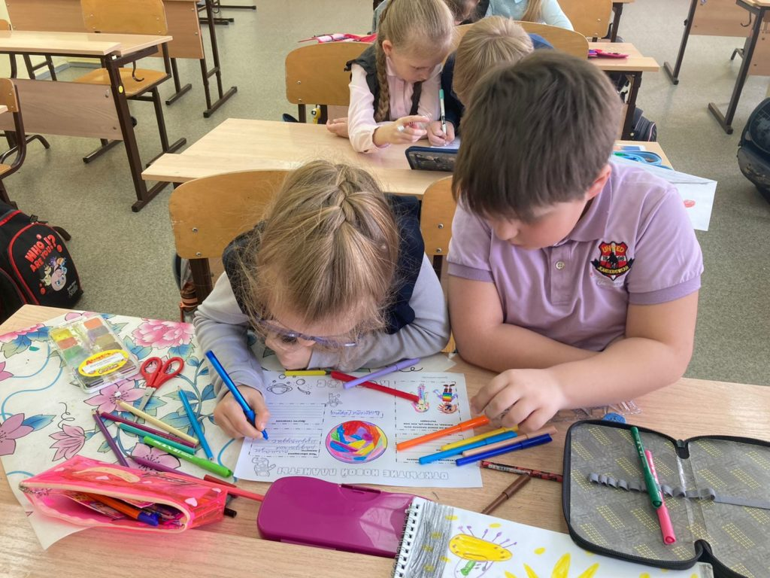

Основная образовательная программа образовательного учреждения –
комплекс основных характеристик образования (объем, содержание, планируемые результаты) и организационно-педагогических условий, который представлен в виде учебного плана, календарного учебного графика, рабочих программ учебных предметов, курсов, дисциплин (модулей), иных компонентов, оценочных и методических материалов, а также в предусмотренных настоящим Федеральным законом случаях в виде рабочей программы воспитания, календарного плана воспитательной работы, форм аттестации.

ФГОС – это общественный договор, соединяющий государственные, общественные и личные потребности и интересы, достижения мировой цивилизации и самобытность отечественной культуры.

ФГОС учитывает образовательные потребности детей с ограниченными возможностями здоровья, направлен на обеспечение равных возможностей получения качественного начального общего образования, духовно-нравственного развития и воспитания обучающихся, становление их гражданской идентичности как основы развития гражданского общества.

ФГОС впервые в Российском образовании рассматривает родителей и лиц, их заменяющих, как участников образовательного процесса, что позволит семье первоклассника проявить активную жизненную позицию.

Муниципальное бюджетное
общеобразовательное учреждение
«Называевская Гимназия» Омской области

Для родителей обучающихся
начальной школы

Федеральный государственный образовательный стандарт начального общего образования (ФГОС НОО) обновленный

ПРИКАЗ
№ 286 от 31.05.2021
«Об утверждении Федерального
государственного образовательного стандарта
начального общего образования»
(зарегистрирован Минюстом России)

Федеральный государственный образовательный стандарт (ФГОС) -
это совокупность трёх систем требований:

- требований к структуре основных образовательных программ;
- требований к условиям реализации программ (кадровые, финансовые, материально-технические, информационное сопровождение и пр.);
- требований к результату освоения программ

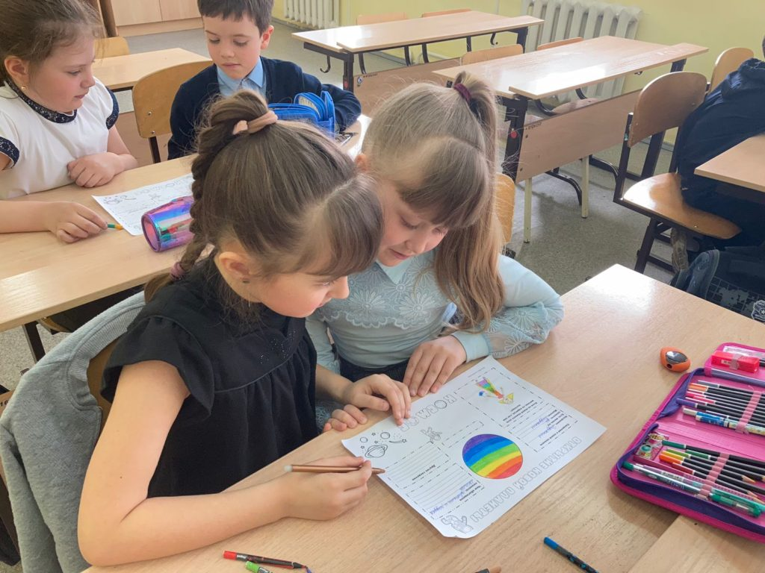
Обновлённый ФГОС – это
-Единство образовательного пространства
-Вариативность содержания образовательных программ.
-Конкретизированные по годам обучения требования к результатам обучения
-Упор на применение знаний на практике

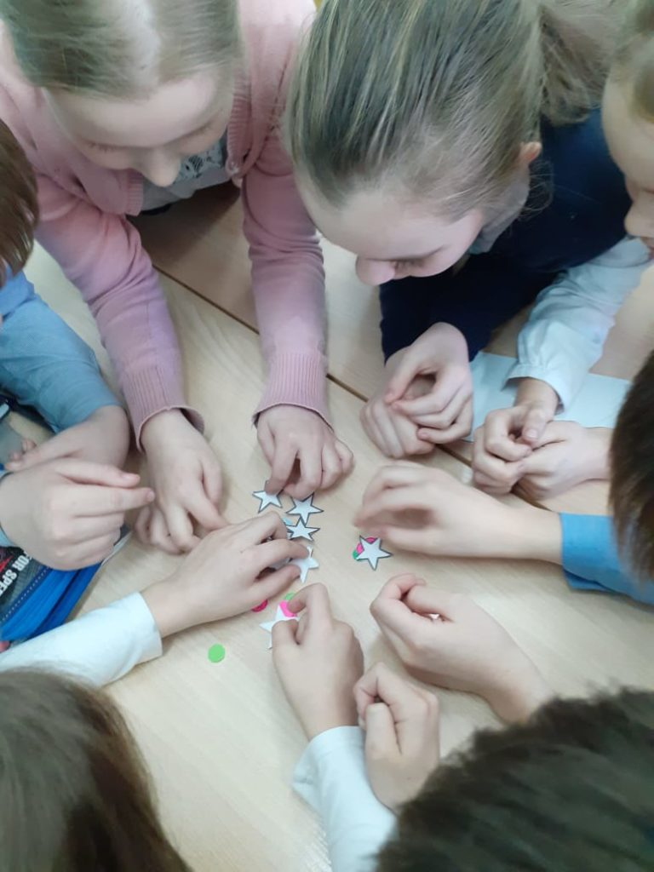
При реализации
программы начального общего образования образовательная организация вправе применять:

- Модульный принцип представления содержания указанной программы и построение учебных планов, использование соответствующих образовательных технологий.
- Различные образовательные технологии, в том числе электронное обучение, дистанционные образовательные технологии

Переход на обновлённый ФГОС НОО
с 01 сентября 2022 года в 1-4 классах:

- В школах, где язык обучения - русский, изучение русского языка или языка народов РФ как родного осуществляется при наличии возможностей школы и по заявлению родителей.
- При изучении предметной области «Основы религиозных культур и светской этики» выбор одного из учебных модулей осуществляется по заявлению родителей.
- Общий объём учебной нагрузки за четыре года обучения не может составлять менее 2934 часов и более 3190 часов.

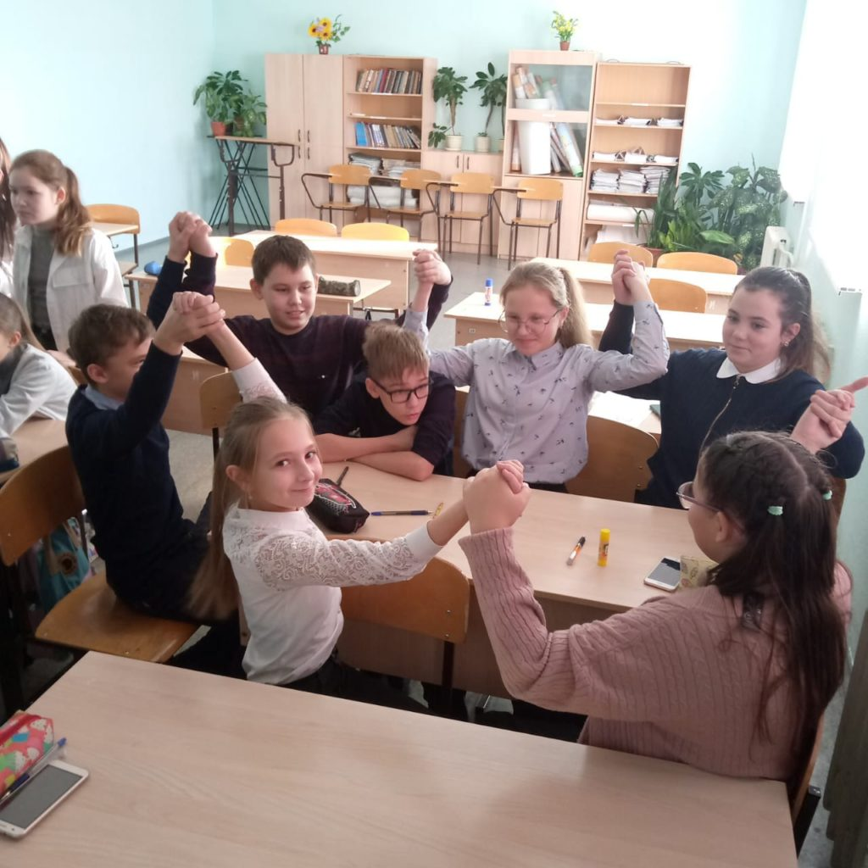
В качестве основного результата образования выступает овладение набором универсальных учебных действий, позволяющих ставить и решать важнейшие жизненные и профессиональные задачи.

Личностные результаты включают ценностные отношения обучающегося к окружающему миру, другим людям, а также к самому себе как субъекту учебно-познавательной деятельности (осознание её социальной значимости, ответственность, установка на принятие учебной задачи и др.).

Метапредметные результаты характеризуют уровень сформированности познавательных, коммуникативных и регулятивных универсальных действий, которые обеспечивают успешность изучения учебных предметов, а также становление способности к самообразованию и саморазвитию. В результате освоения содержания различных предметов, курсов, модулей обучающиеся овладевают рядом междисциплинарных понятий, а также различными знаково-символическими средствами, которые помогают обучающимся применять знания как в типовых, так и в новых, нестандартных учебных ситуациях.

